ΣΧΟΛΙΚΗ ΓΙΟΡΤΗ ΣΤΟ 5^{ο} ΝΗΠΙΑΓΩΓΕΙΟ ΚΑΡΔΙΤΣΑΣ
ΕΥΑΓΓΕΛΙΣΜΟΣ 25^{η} ΜΑΡΤΙΟΥ 1821
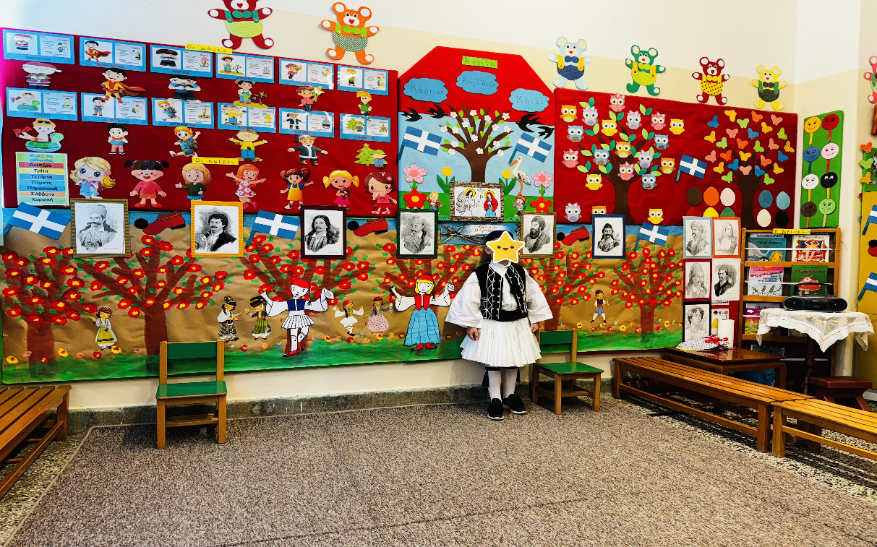
Οι χρόνοι φεύγουνε πετούν, μα πάντα ετούτη η μέρα
είναι γραμμένο εκεί ψηλά, να λάμπει στον αιθέρα,
με όλα τα κάλλη του ουρανού!
Στολίζεται όλη η φύση, με χίλια μύρια λουλούδια,
για να τη χαιρετήσει!
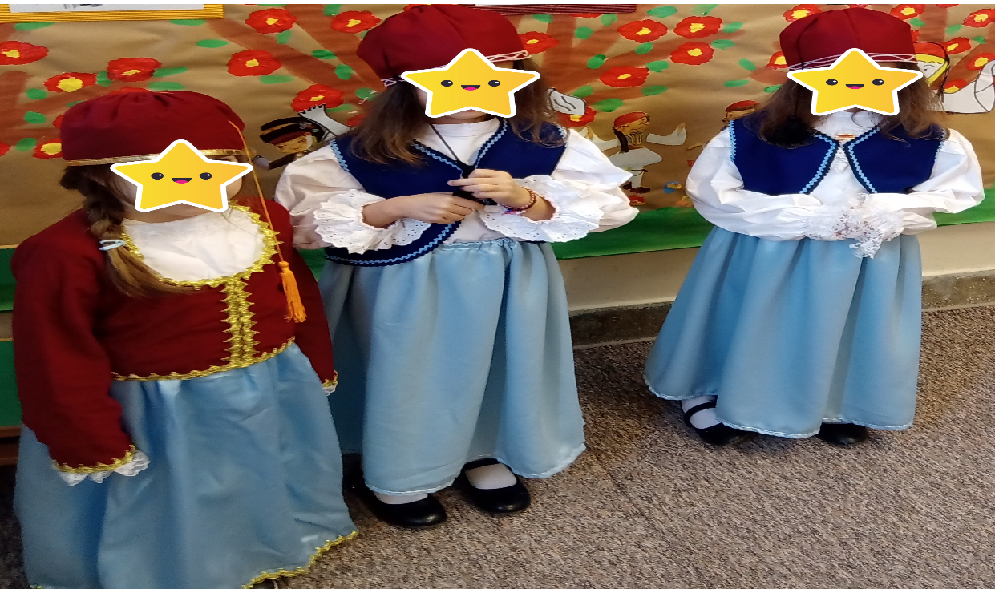

Την Παρασκευή 22 Μαρτίου 2024, στο 5^{ο} Νηπιαγωγείο Καρδίτσας,
εκπαιδευτικοί, μαθητές και γονείς, τίμησαν την διπλή γιορτή του
Ευαγγελισμού της Θεοτόκου,
την αναγγελία σάρκωσης του Θεανθρώπου Χριστού
και την επέτειο της 25^{ης} Μαρτίου 1821, την έναρξη της ελληνικής επανάστασης.
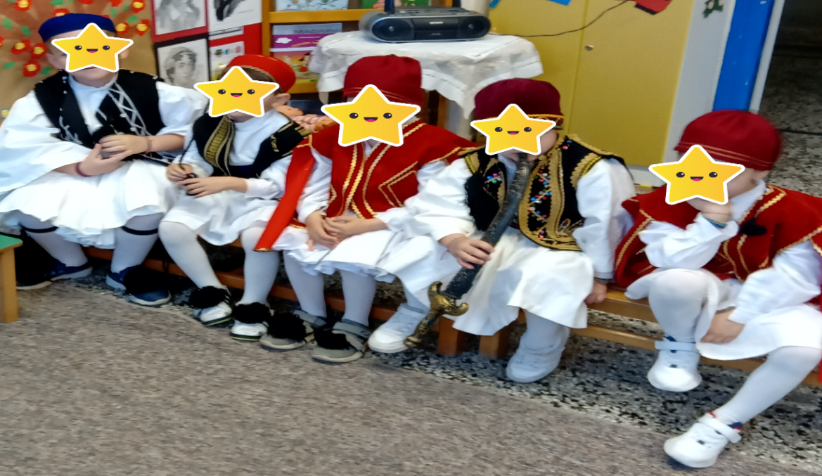

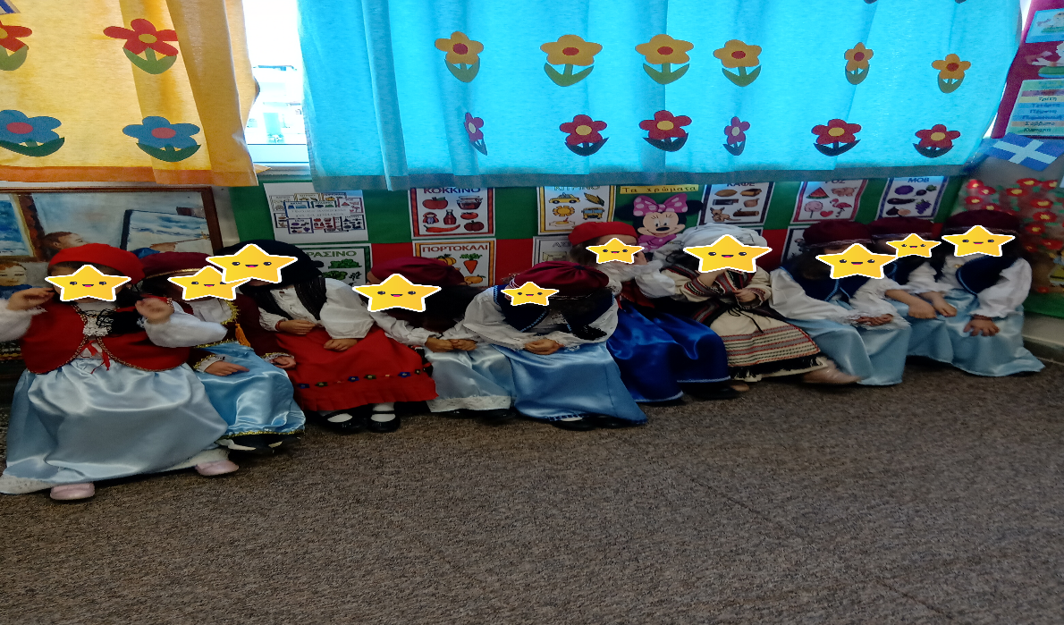
Τα παιδιά με παραδοσιακές φορεσιές, παρουσίασαν ποιήματα, τραγούδια, μουσικοχορευτικά σκετσάκια και χόρεψαν παραδοσιακούς χορούς.
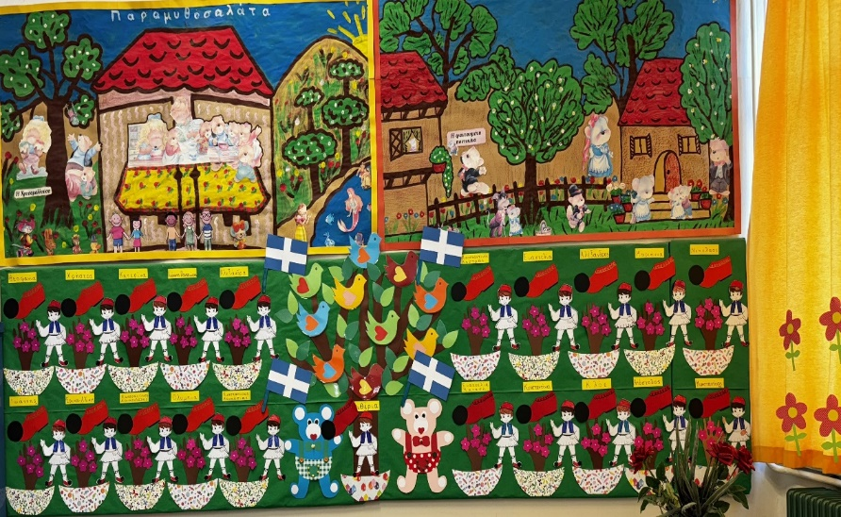

ΧΡΟΝΙΑ ΠΟΛΛΑ ΣΤΟΥΣ ΕΟΡΤΑΖΟΝΤΕΣ!!! 

ΧΡΟΝΙΑ ΠΟΛΛΑ ΕΛΛΑΔΑ!!!

